ESCOLA MUNICIPAL DE EDUCAÇÃO BÁSICA ALFREDO GOMES.
DIRETORA: IVÂNIA NORA.
ASSESSORA PEDAGÓGICA: SIMONE ANDRÉA CARL.
ASSESSORA TÉCNICA ADM. TANIA N. DE ÁVILA.
PROFESSORA: DANIA CECILIA DAROLD.
CATANDUVAS – SC
ANO 2021 - TURMA 2ºANO MATUTINO

CATANDUVAS, 17 DE MAIO A 21 DE MAIO DE 2021.
NOME COMPLETO:_____________________________________________________________

- VAMOS APRENDER A SÍLABA DO F. JUNTE E FORME AS SÍLABAS:

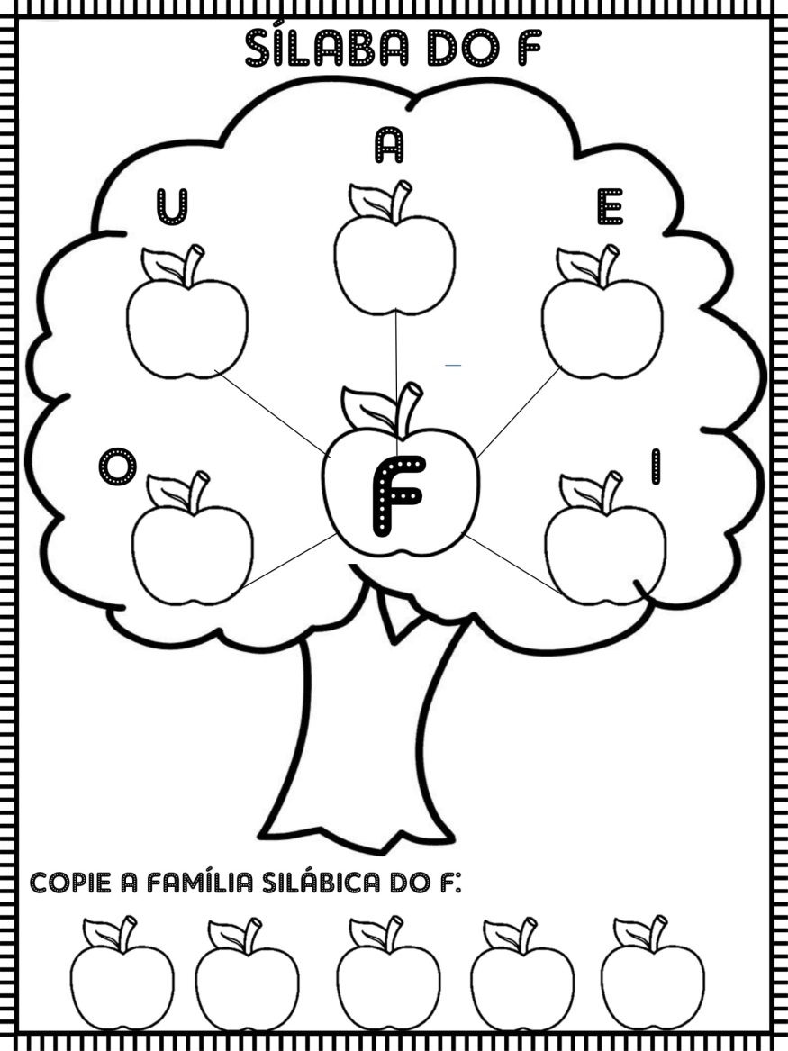
- TREINE:
FÃO_________________________________________________________________________
FU___________________________________________________________________________
FO___________________________________________________________________________
FI____________________________________________________________________________
FE____________________________________________________________________________
FA____________________________________________________________________________

3-SEPARE SÍLABAS:
FAROFA-______________________________________
ABAFADO-__________________________________
FOFOCA-_____________________________________
CONFUSO-__________________________________
LUVA-_______________________________________
SOFÁ-_____________________________________
FERA-____________________________________
FIVELA-____________________________________
FLORES-___________________________________
FAZENDA-___________________________________
TELEFONE-_________________________________
FOLHA-___________________________________
BIFE-______________________________________
FOGÃO-_______________________________
FACA-_______________________________
FERIDA-___________________________
CAFÉ-_______________________________
REFRIGERANTE-____________________________________________
FUTURO-____________________________________
FERMENTO. _____________________________________

4-COMPLETE COM FA, FE, FO, FI, FU, FÃO AS PALAVRAS:
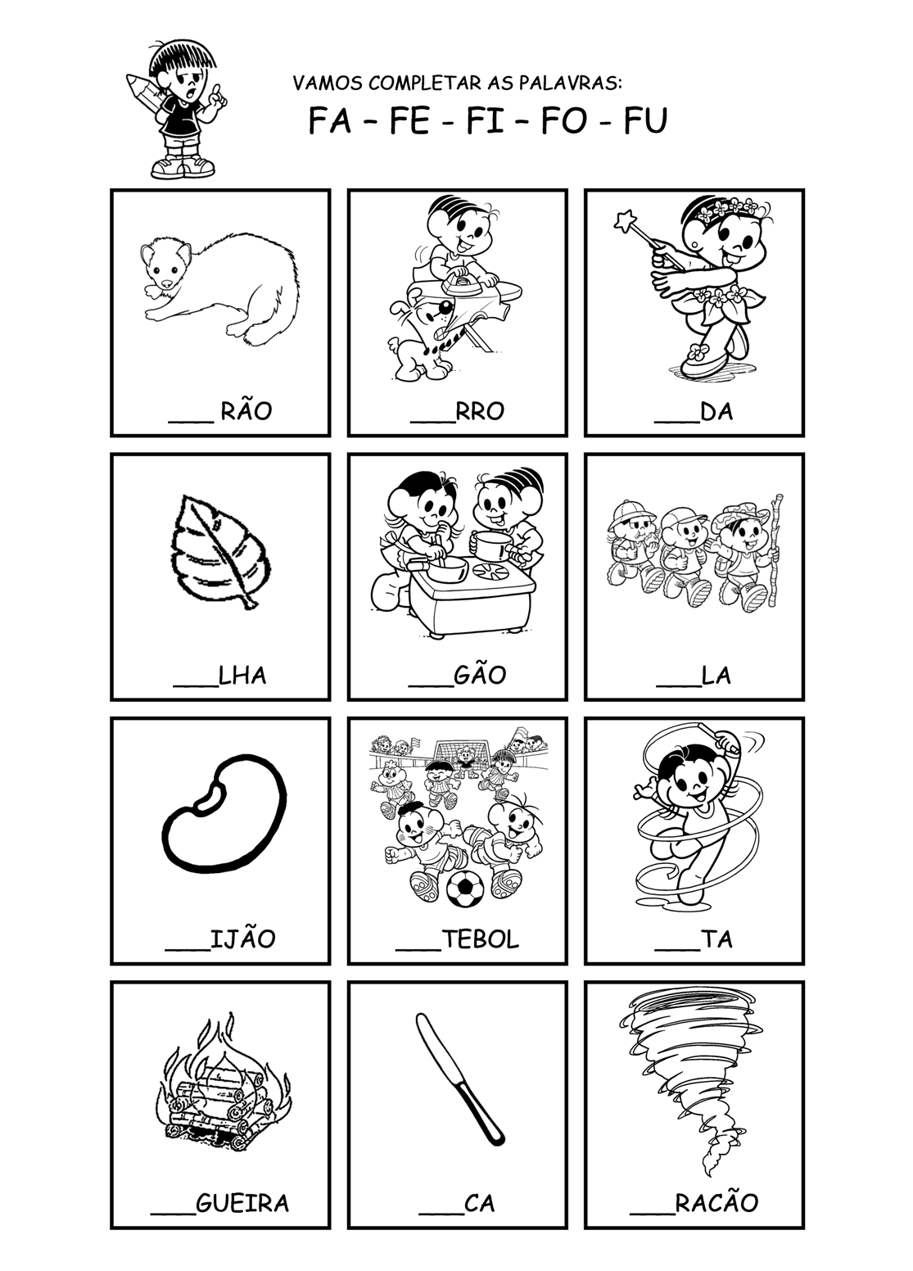

5- LEIA:
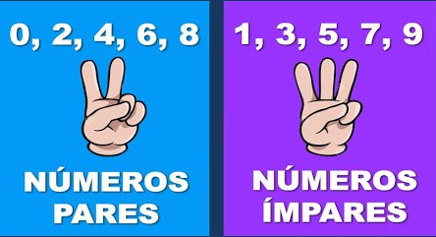
* ESCREVA OS NÚMEROS PARES DE 0 A 30.
----------------------------------------------------------------------------------------------------------------------------------------------------------------------------------------------------------------------------------------------------------------------------------------------------------------------------------------------------------------------------------------------------------------------------------------------------------------------------------------------------------------------------------------
*ESCREVA OS NÚMEROS ÍMPARES DE 1 A 29.
----------------------------------------------------------------------------------------------------------------------------------------------------------------------------------------------------------------------------------------------------------------------------------------------------------------------------------------------------------------------------------------------------------------------------------------------------------------------------------------------------------------------------------------

6-PINTE AS ESTRELAS: DE AMARELO OS NÚMEROS PARES E DE AZUL OS NÚMEROS ÍMPARES.

